TÍTULO (Calibri 16 pt, Negrito, fontes maiúsculas e centralizado)
Autor ; Co-Autor ; Co-Autor ; ..., & Autor (Calibri 12 pt, itálico, separados com ; e centralizado)
ABSTRACT – O abstract, em Inglês, será escrito justificado, com no máximo 350 palavras, fonte Calibri, corpo 12. A entrelinha será de espaçamento simples. O texto iniciará com a palavra ABSTRACT, em maiúscula, negrito e alinhada à esquerda. O espaçamento entre esse texto e as palavras-chave será de 36 pts.
Palavras-Chave – No mínimo duas e no máximo três, em Português, alinhado à esquerda fonte Calibri, corpo 12. A entrelinha será de espaçamento simples.

                - FORMATAÇÃO GERAL DOS TRABALHOS
                - O formato geral para cada página deverá seguir:

                - Tamanho A4
                - Estilo de tipo Calibri
                - Tamanho de tipo 12 pontos
                - Parágrafo (Entrelinhas) 1,25 linha
                - Alinhamento Justificado
                - Margem Superior 2,0 cm
                - Margens laterais 2,0 cm
                - Margem inferior 2,0 cm
                - Medianiz 0 cm
                - Cabeçalho 1,27 cm
                - Rodapé 1,4 cm

                - Formatações específicas são apresentadas a seguir. Para trabalhos escritos no Microsoft Word, sugerem-se "Estilos Word" pré-definidos e já presentes neste documento, conforme indicado ao longo deste manual.

- NÚMERO DE PÁGINAS – Os trabalhos completos deverão conter mínimo de 5 páginas e máximo de 8 páginas.

- PARÁGRAFOS – Os parágrafos serão escritos em Calibri corpo 12, com espaçamento 1,25. A primeira linha de cada parágrafo deve estar a 1,0 cm da margem esquerda. Para a formatação de parágrafo use a opção formatar parágrafo no “menu” ou a tecla “TAB”. Este arquivo Word contém "Estilos" que podem facilitar a formação (neste caso, "ENES Texto"), como no exemplo abaixo.

                - Texto Geral / Parágrafo (Fonte Calibri, 12pt, justificado, tabulação de 1cm)

                - Exemplo (Estilo Word "ENES Texto"):
                - O Encontro Nacional de Engenharia de Sedimentos é um evento bianual promovido pela Comissão de Engenharia de Sedimentos (CES) da Associação Brasileira de Recursos Hídricos (ABRH), que tem como objetivo principal a troca de experiências e a discussão de temas relevantes para a solução de problemas decorrentes dos processos de erosão, transporte e deposição de sedimentos, aproximando pesquisadores, técnicos, estudantes e gestores.
- ITENS DO TRABALHO - O trabalho pode ser subdividido em itens e sub-itens conforme a seguir. Nos exemplos abaixo encontram-se os Estilos Word para os itens ("ENES Topico 1", "ENES Topico 2", "ENES Topico 3", "ENES Topico 4").

                - Exemplos (Estilos Word "ENES Topico 1", "ENES Topico 2", "ENES Topico 3", "ENES Topico 4")
- TÓPICO NÍVEL 1 (Fonte Calibri, 14pt, maiúscula, negrito, alinhado à esquerda, espaçamento 12pts antes e 18pts após o texto)
  - Tópico Nível 2 (Fonte Calibri, 14pt, negrito, alinhado à esquerda, espaçamento 8pts antes e 12pts após o texto)
    - Tópico Nível 3 (Fonte Calibri, 12pt, alinhado à esquerda, espaçamento 8pts antes e 12pts após o texto)
Tópico Nível 4 (Fonte Calibri, 12pt, negrito, alinhado à esquerda, sem numeração, espaçamento 8pts antes e 12pts após o texto)

- ILUSTRAÇÕES - Todas as ilustrações (fotos, desenhos, gráficos...) serão designadas por Figuras. Deverão ser inseridas tão próximo quanto possível e após as respectivas primeiras referências no texto. Cada Figura será identificada por um número (a numeração deverá ser sequencial) e por um título, ambos com fonte Calibri 11pt, dispostos centralizados na linha, como se exemplifica na Figura 1 (ver Estilo Word "ENES Legenda" definido para a legenda):

                - Exemplo (Estilo Word "ENES Legenda")
                - 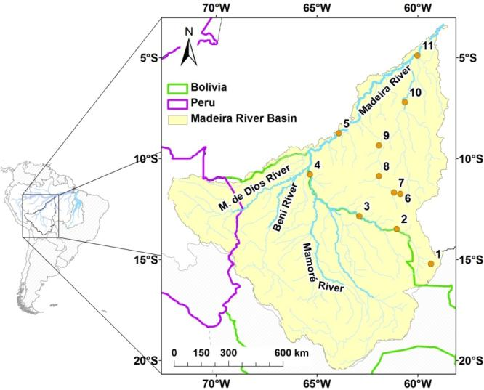
Figura 1 – Bacia do rio Madeira e seus principais tributários (fonte: autoria própria).
- EQUAÇÕES – As equações podem ser incorporadas ao trabalho de diversas maneiras. Podem ser imagens escaneadas, podem ter sido criadas por um aplicativo externo, podem ter sido feitas com fontes de símbolos ou com o editor de equações do próprio programa usado para o trabalho. Em qualquer caso, elas devem ser numeradas consecutivamente ao longo do documento, iniciando a 1,25 cm da margem esquerda, e o número deve ser colocado entre parêntesis alinhado a 1,5 cm. da margem direita.

                - Exemplo:

$$\frac{∂AC}{∂t}+\frac{∂AUC}{∂x}=q_{sm}-q_{sfl}$$ | (1)
$$\left(1-λ\right)\frac{∂A_{b}}{∂t}+\frac{∂Q_{S}}{∂x}-q_{sm}=0$$ | (1)
                - sendo A [m²] a área molhada da seção; C [t.m⁻³] a concentração média de sedimentos; U [m.s⁻¹] a velocidade média do escoamento; x [m] a distância na direção do escoamento; t [s] o tempo; q_{sm} [t.m⁻¹.s⁻¹] a contribuição lateral de sedimentos da minibacia; q_{sfl} [t.m⁻¹.s⁻¹] a descarga de troca de sedimentos entre o rio e a planície de inundação, por unidade de comprimento do rio; Ab [m²] a área transversal de um "reservatório de sedimentos de fundo" correspondente ao volume depositado ou erodido no trecho; Q_{S} [t/s] a descarga sólida de sedimentos do leito; e λ a porosidade do depósito.

- TABELAS E QUADROS – Não use formatações, bordas ou sombreamentos complicados. As Tabelas (ou Quadros) deverão ser inseridas tão próximo quanto possível e após as respectivas primeiras referências no texto. Cada Tabela (ou Quadro) será identificada(o) por um número (a numeração deverá ser sequencial) e por um título, ambos com fonte Calibri 11pt, dispostos centralizados na linha, como se exemplifica na Tabela 1 (há um Estilo Word "ENES Legenda" definido para a legenda):

                - Exemplo:
Tabela 1 – Postos pluviométricos utilizados
- Código | - Nome do posto | - Município | - Período de observação
- 15400000 | - Porto Velho | - Porto Velho | - 1968 - 2016

- REFERÊNCIAS BIBLIOGRÁFICAS - No texto, as referências bibliográficas deverão apresentar:
- O nome do único autor ou os nomes dos autores (se forem apenas dois), em minúscula e maiúscula (inicial) e o ano da publicação entre parêntesis.
                - [Exemplo: Buarque (2015); Fan e Collischonn (2016)]
- O nome do primeiro autor (se o número de autores for superior a 2), em minúscula e maiúscula (inicial), seguido da abreviatura et al. (em itálico) e o ano da publicação entre parêntesis.
                - [Exemplo: Buarque et al. (2016)]
- O nome da entidade responsável pela publicação, em maiúscula e o ano da publicação entre parêntesis.
                - [Exemplo: SUDENE (1999)]

- LISTA DE REFERÊNCIAS BIBLIOGRÁFICAS - A lista das referências bibliográficas deverá ser inserida no final do texto, após os agradecimentos, quando existirem. O parágrafo iniciar-se-á pela palavra BIBLIOGRAFIA, escrita com fonte Calibri tamanho 12 pts, negrita e maiúscula, centralizada na linha. A lista das referências deverá ser ordenada por ordem alfabética. As referências deverão ser apresentadas como exemplificado a seguir:

                - Exemplos:

a) Livro
LIMA, J. E. F. W; LOPES, W. T. A. (2011). Engenharia de Sedimentos: na busca de soluções para problemas de erosão e assoreamento. ABRH, Porto Alegre/RS, 320 p.

b) Capítulo de livro
PAIVA, R. C. D.; BUARQUE, D. C.; COLLISCHONN, W.; BONNET, M. P.; TUCCI, C. E. M. (2013). "Hydrological modelling of the Amazon basin", in WATER and CLIMATE modeling in large basins. Org. por Silva, R. C. V., Tucci, C. E. M. e Scott, C. A, ABRH, ed. UFRGS, Porto Alegre - RS, pp. 119 - 148.

c) Artigo em revista
MANGIAROTTI, S.; MARTINEZ, J.-M.; BONNET, M.-P.; BUARQUE, D.C.; FILIZOLA, N.; MAZZEGA, P. (2013). "Discharge and suspended sediment flux estimated along the mainstream of the Amazon and the Madeira Rivers (from in situ and MODIS Satellite Data)". ITC Journal., v.21, p.341 - 355.

d) Artigo em anais de congresso ou simpósio
BUARQUE, D. C.; FAN, F. M.; GUYOT, J. L.; PAIVA, R. C. D.; COLLISCHONN, W. (2016). "Modelagem computacional da dinâmica de sedimentos em suspensão na bacia do rio Madeira" in Anais do XII Encontro Nacional de Engenharia de Sedimentos, Porto Velho/RO, Nov 2016, pp. XX - YY.

- AGRADECIMENTOS - Os agradecimentos, se existirem, deverão ser iniciados pela palavra AGRADECIMENTOS em letras maiúsculas e negrito, como um título de primeira ordem, mas sem numeração.

                - LEMBRE-SE DE CONVERTER SEU TRABALHO DE WORD PARA PDF.

) Filiação, Endereço, e-mail, telefone
) Filiação, Endereço, e-mail, telefone
) Filiação, Endereço, e-mail, telefone
) Filiação, Endereço, e-mail, telefone
) Filiação, Endereço, e-mail, telefone

